2주차 실습과제

20135151 이갑성

1번문제.

<소스>

**import** java.util.*;

**public** **class** ex01 {

**public** **static** **void** main(String[] args) {

**int** num = 0;

Scanner sc = **new** Scanner(System.***in***);

System.***out***.println("점수를 입력하세요: ");

num = sc.nextInt();

**if** (num > 90 && num < 100) {

System.***out***.println("A등급");

} **else** **if** (num > 80 && num < 90) {

System.***out***.println("B등급");

} **else** **if** (num > 70 && num < 80) {

System.***out***.println("C등급");

} **else**

System.***out***.println("F등급");

}

}

<출력>

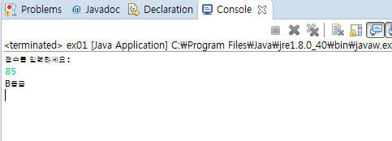

2번문제.

<소스>

**public** **class** ex02 {

**public** **static** **void** main(String[] args) {

**int**[] i = **new** **int**[2]; // i[0]은 5의 배수의 합

// i[1]은 5의 배수의 개수

*add*(i);

System.***out***.println("5의 배수의 개수: " + i[1]);

System.***out***.println("5의배수의 합: " + i[0]);

}

**public** **static** **void** add(**int**[] num) {

**for** (**int** i = 0; i <= 100; i++) {

**if** (i % 5 == 0) {

num[0] += i; // 5의 배수의 합

num[1]++; // 5의 배수의 개수

}

}

}

}

<출력>

